**OA Y CONTENIDOS CONCEPTUALES**

|  |  |
| --- | --- |
| **CURSO** | Sexto básico |
| **SEMANA** | Del 31 de Agosto hasta el 04 de Septiembre. (Semana 22) |
| **ASIGNATURA** | Inglés |
| **PROFESOR** | Constanza Caneo Zamora |

|  |  |
| --- | --- |
| **OBJETIVO (S) DE APRENDIZAJE** | **OBJETIVO (S) DE LA CLASE** |
| **OA 5** Leer y demostrar comprensión de textos adaptados y auténticos simples no literarios.  **OA 14** Escribir, de acuerdo a un modelo y con apoyo de lenguaje visual, textos no literarios | * To apply a formative assessment in order to obtain information about students’ knowledge. |
| **CONTENIDO** | **HABILIDADES** |
| * **Lugares de la ciudad** * **Preposiciones de Lugar** | * **Comprender** * **Identificar** * **Aplicar** |

**Indicaciones**

* Estimado estudiante a continuación se presenta una guía de trabajo, la cual consta de una evaluación de proceso, la cual es una forma de recopilar información que me permite comprender tu avance en este proceso de aprendizaje.
* No olvides que si tienes alguna dificultad o duda puedes escribir a mi correo o Whatssap: [**constanza.caneo@colegio-patriciomekis.cl**](mailto:constanza.caneo@colegio-patriciomekis.cl) **o +56972353456.**

**ENGLISH WORKSHEET**

**6th   GRADE OF PRIMARY SCHOOL**

|  |  |  |  |
| --- | --- | --- | --- |
| **Student Name** |  | | **Grade:** 6th grade |
| **Date:** Week 22 |
| **Unit: 2** | *“Around town”* | | |
| **O.A.(s):** | **OA 5** Leer y demostrar comprensión de textos adaptados y auténticos simples no literarios.  **OA 14**  Escribir, de acuerdo a un modelo y con apoyo de lenguaje visual, textos no literarios | | |
| **Objective** | To apply a formative assessment in order to obtain information about students’ knowledge. | | |
| **Teacher:** | **Constanza Caneo Zamora**  **constanza.caneo@colegio-patriciomekis.cl** | **Subject:** | **English** |

**Instrucciones ☺ :** Estimado estudiante, a continuación se presenta algunas preguntas que deberás contestar para poder recibir tu ticket de salida. . Debes ser honesto en tus respuestas, ya que este instrumento de evaluación me permitirá reunir información para mejorar o reforzar lo que hemos estado estudiando y aprendiendo. Recuerda solicitar ayuda de un adulto.

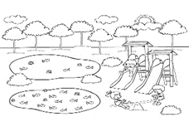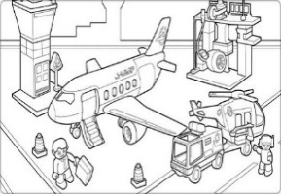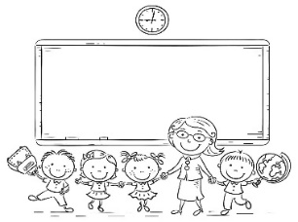****

**Match the pictures to the words.** (Con la ayuda de un adulto, mira las imágenes y une con la palabra que corresponde)

**PARK**

**RESTAURANT**

**SCHOOL**

**AIRPORT**

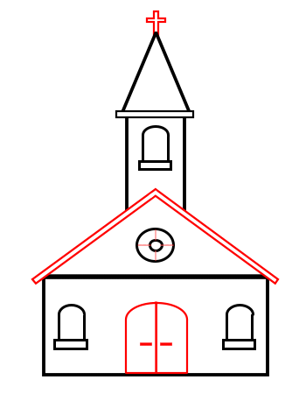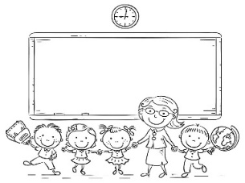****

**Read the following sentence and choose the correct option.** (Lee la siguiente oración y marca la alternativa que corresponde)

* **I always go to the church.**

1. **b)**

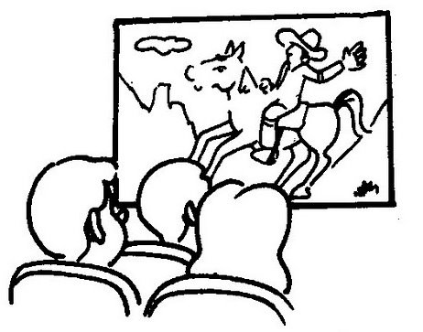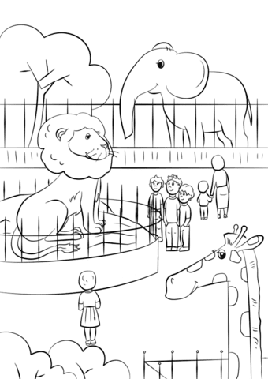 

**Read the sentences and tick  the correct one or cross the incorrect one.** (Lee la oración y marca con un tick  la oración correcta con una **X** la incorrecta.)

**This is the zoo. This is the hospital.**

** **



**Write 6 names of places of the city that you can remember (Escribe 6 nombres de los lugares de la ciudad que tu recuerdes) (Recuerda escribir tus respuestas en inglés)**

1. **______________________**
2. **______________________**
3. **______________________**
4. **______________________**
5. **______________________**
6. **______________________**

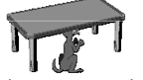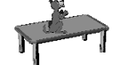****

**Look at the picture and fill in the gap with the name of each preposition of place.** (Mira la imagen y Escribe la preposición de lugar que corresponde)

**The dog is _________ the table**.

**The dog is __________ the table.**

**ON - UNDER**